《舍身饲虎，畜生界的方便法门》

标签：第一空性法                     2015_04_25

作者：依果

赞美一切(1938875265) 14:12:24   
赞念佛人认为极乐世界在日后，而不是在眼前，这点与果完全不同  
  
  
赞美一切(1938875265) 14:13:19   
赞所以人类求往生，不求当下解脱

濡(1457040995) 14:22:58

赞美念佛世家的大菩萨修不净修到我头上来了  
  
  
  
  
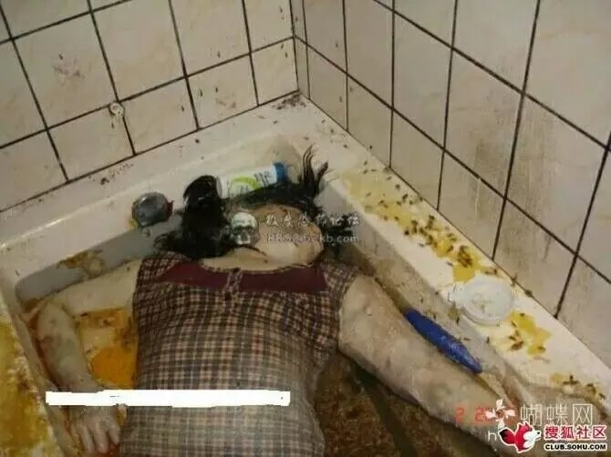  
  
源头之恋(754319244) 14:23:48   
赞，你是魔女，正好陪炼了  
  
濡(1457040995) 14:24:10   
赞美躺在浴缸里的天使http://cnc.qzs.qq.com/qzone/em/e179.gif http://cnc.qzs.qq.com/qzone/em/e163.gif http://cnc.qzs.qq.com/qzone/em/e142.gif 

依果(605002560) 14:27:11   
赞，天使早就跑没影了，留下的只是废弃的载具垃圾。  
这垃圾，此时，正成为了蛆虫的餐桌美味，就如，小狗喜欢吃屎，于人无关，那是dna记忆编程。  
  
濡(1457040995) 14:27:13   
赞美他对我说浴缸的天使便是我！观想 老是怕那个人突然醒过来还在烂着身如我己  
  
  
依果(605002560) 14:28:49   
赞，你在菜市场，看到案子上的猪头，你不害怕，还要买回家，大吃一顿。  
  
濡(1457040995) 14:28:52   
赞美果开示http://cnc.qzs.qq.com/qzone/em/e183.gif   
  
  
依果(605002560) 14:29:09   
赞美！  
装逼，大惊小怪的戏剧。  
  
  
濡(1457040995) 14:29:21   
http://cnc.qzs.qq.com/qzone/em/e179.gif http://cnc.qzs.qq.com/qzone/em/e163.gif   
  
源头之恋(754319244) 14:29:52   
http://cnc.qzs.qq.com/qzone/em/e179.gif http://cnc.qzs.qq.com/qzone/em/e163.gif   
  
水天(656127819) 14:30:45   
赞美 病态心里，喜欢展示极端，制造恐惧  
  
赞美一切(1938875265) 14:31:42   
赞美念佛人爱发这些，上次真南也是，他们的心态？  
  
  
  
源头之恋(754319244) 14:36:08   
赞美美女好看，放不下，也不用弄的那么极端呀

依果(605002560) 14:36:27   
赞美！  
最惨的戏剧，是灵魂被在载具系统运行正常的情况下，千刀万刮被迫出离，伴随着灵魂在神经系统的逐步抽离，这是地狱相，此等的2级演员的恶道2货戏份，还是觉醒远离为上。  
赞美，秽土世界的2级演员们的拙劣演技。  
  
  
依果(605002560) 14:38:14   
赞美，谁认为，2级演员和1级演员的戏份一样，谁就是个无法觉醒的大傻逼。  
  
依果(605002560) 14:38:19

图片

赞美一切(1938875265) 14:38:27   
http://cnc.qzs.qq.com/qzone/em/e179.gif   
  
源头之恋(754319244) 14:38:28   
http://cnc.qzs.qq.com/qzone/em/e121.gif   
  
依果(605002560) 14:39:40   
赞美，舍身饲虎的世间泥菩萨的苦修法门。  
  
依果(605002560) 14:40:11   
谁愿意修谁修！  
  
源头之恋(754319244) 14:40:39   
赞美泥菩萨最苦  
  
水天(656127819) 14:41:31   
赞美 无量幻化戏剧，专挑苦逼戏演的存在  
  
  
赞美一切(1938875265) 14:41:40   
赞美一级演员是导演及演员为一身的存在

赞美，舍身饲虎的世间泥菩萨的苦修法门。导致修行人无法解脱http://cnc.qzs.qq.com/qzone/em/e179.gif

源头之恋(754319244) 14:42:34   
赞美泥菩萨，二的可悲  
赞美视死如归的泥菩萨们  
  
赞美一切(1938875265) 14:49:05   
赞美释迦喂虎之戏害了无数菩萨    
赞败笔http://cnc.qzs.qq.com/qzone/em/e179.gif   
  
源头之恋(754319244) 14:50:33   
赞美，耶稣不也是视死如归吗  
  
  
源头之恋(754319244) 14:51:08   
赞美这些泥菩萨，半吊子法门差不多  
赞美苦修也没有成就，谈啥法门呀   
http://cnc.qzs.qq.com/qzone/em/e121.gif 

依果(605002560) 15:03:25   
赞，舍身饲虎，畜生界的方便法门图片。

赞美一切(1938875265) 15:09:37   
赞，《舍身饲虎，畜生界的方便法门》这文震动呀！佛教该炸窝了

赞美一切(1938875265) 15:10:25   
赞谁敢说呀，几千年了

赞美一切(1938875265) 15:13:17   
赞美当年身体十分弱主动去献血，就是想舍身精神，人类献身精神都从这来的http://cnc.qzs.qq.com/qzone/em/e179.gif   
赞美恍然大悟  
  
一江春水(1151059750) 15:15:15   
赞美，当初自己也是，想自己不下地狱，谁下地狱。甘愿为众生付出一切。

赞美，索达吉堪布为众生承受业力，一直患有肝炎，长年服药。当时十分崇拜。

赞美一切(1938875265) 15:17:35   
果私下骂我，众生让你死，你都会赴死呀！！！！！  
  
赞美五个叹号  
  
  
赞美一切(1938875265) 15:20:52   
赞果让人的身心共同自在